1. Создание дампа базы данных example из предыдущего задания

* **Выполнял первую часть задание командой: mysqldump -u master -p example > /tmp/dump.sql**

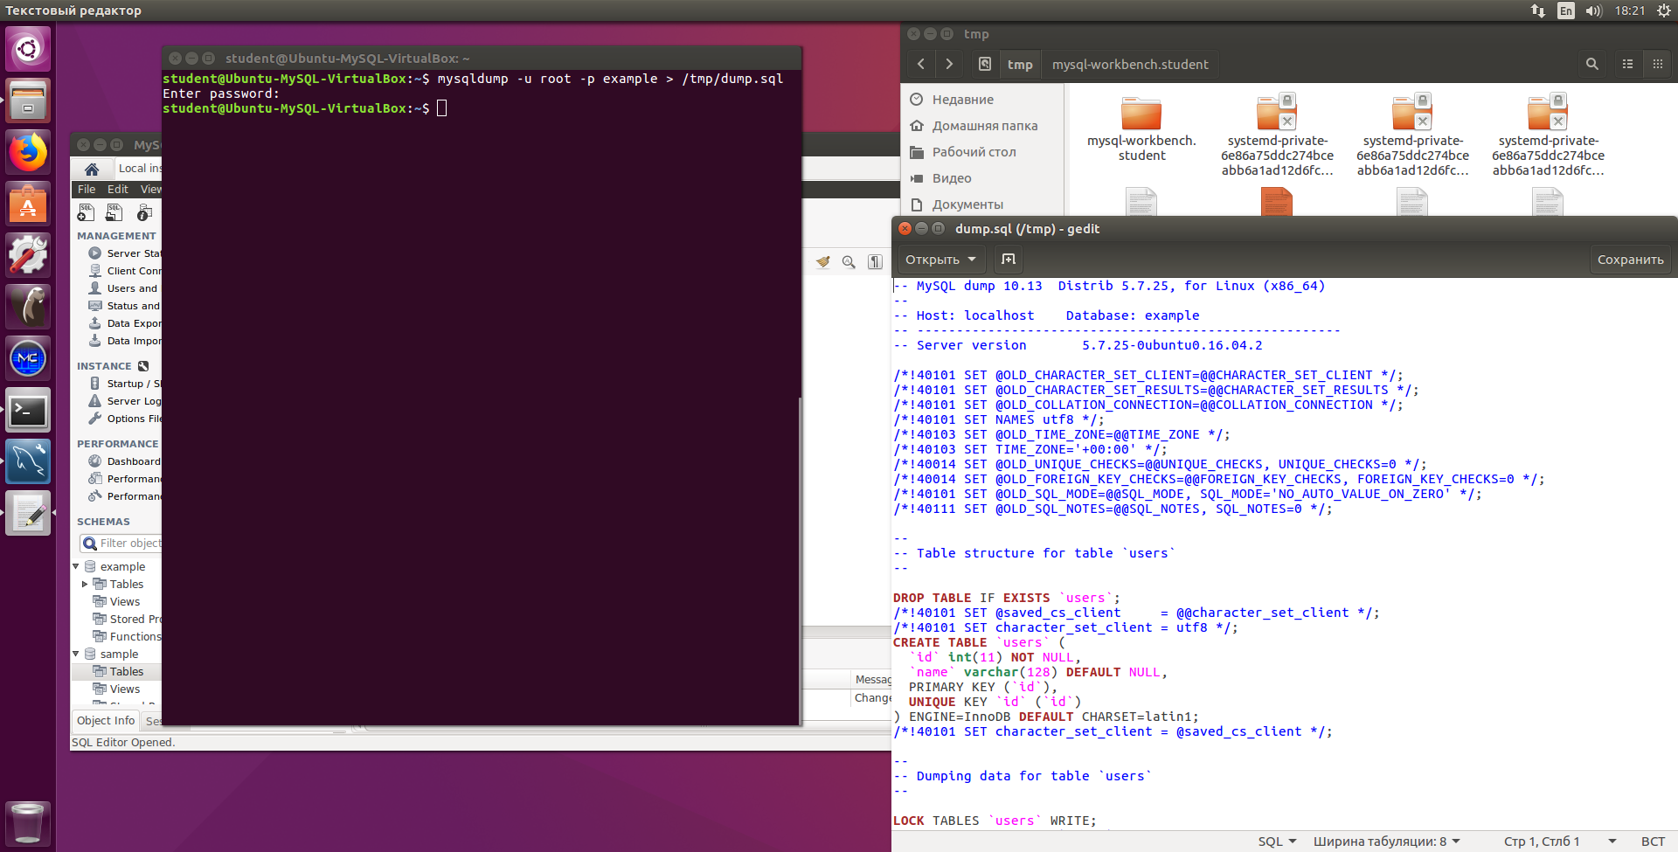

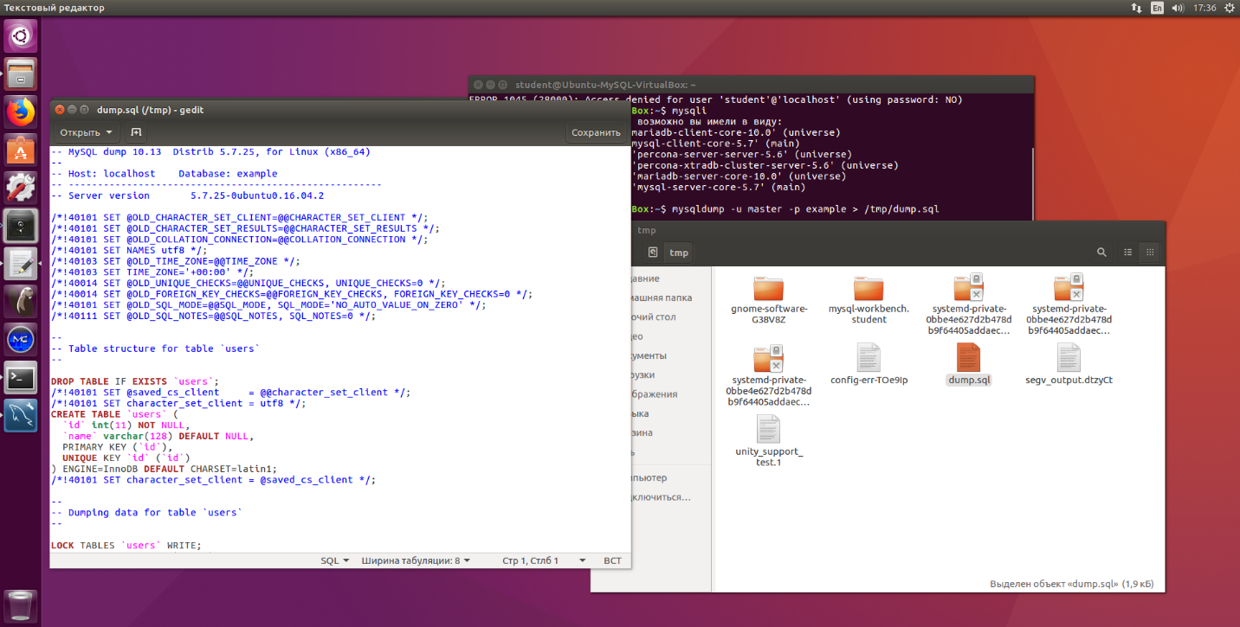

* **Вторую часть задания выполнял командой (предварительно создал базу sample в** **воркбенче ): mysql -u master -p sample < /tmp/dump.sql**

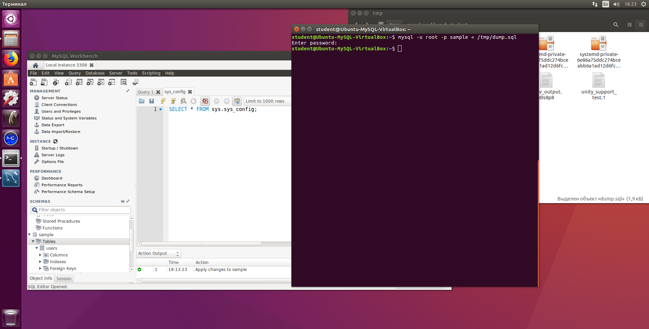

1. (по желанию) Ознакомьтесь более подробно с документацией утилиты mysqldump. Создайте дамп единственной таблицы help_keyword базы данных mysql. Причем добейтесь того, чтобы дамп содержал только первые 100 строк таблицы.

